Открытое занятие, посвящённое празднованию 370-летия пожарной охраны.
«Защитим наш лес от огня!»
Средняя группа
25 апреля 2019 года с детьми средней группы провели открытое занятие по пожарной безопасности.
Задачи. 1. Дать представление о том, что неосторожное обращение с огнём в лесу приводит к пожару.
2. Закрепить знание правил поведения в лесу, познакомить с новыми экологическими знаками.
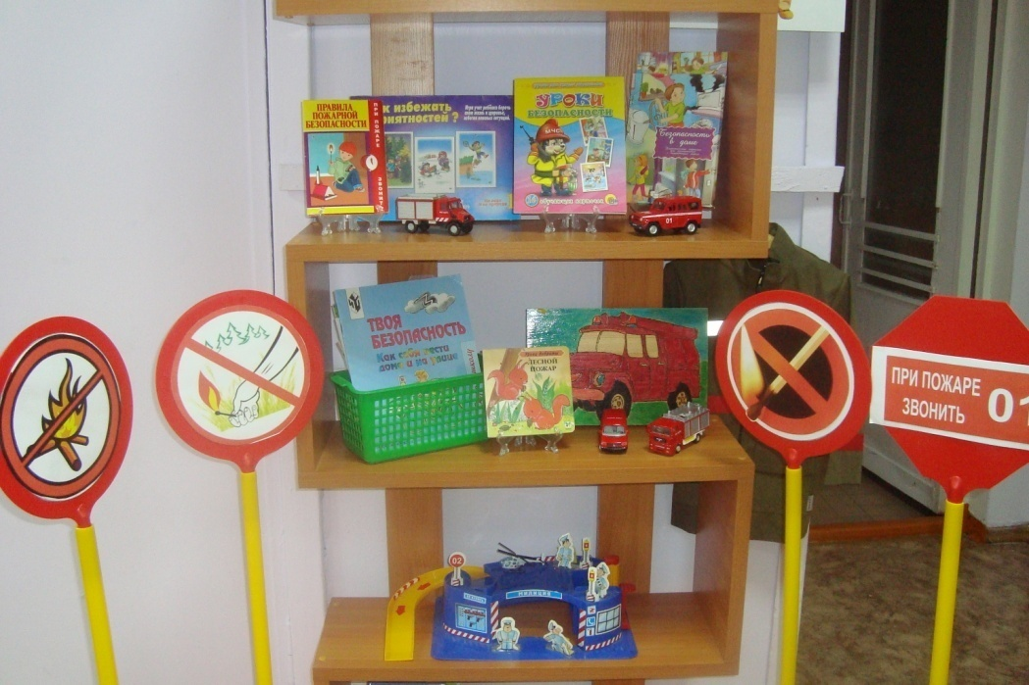
Пожарная безопасность в ДОУ одно из обязательных составляющих предметно – развивающей среды. С целью формирования у дошкольников устойчивых навыков противопожарной безопасности был создан уголок «Пожарная безопасность»

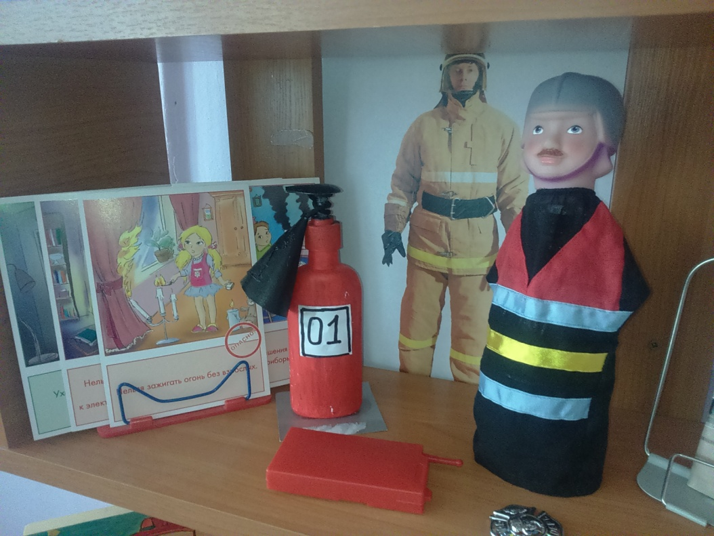
Правила вызова пожарной службы:
1.Набрать номер пожарной службы -01
2.Назвать своё имя, фамилию.
3.Указать, что именно произошло
4.Сообщить адрес происшествия.

Занятие «Защитим лес от пожара»
Пожар в лесу – это большая беда для всех людей, животных, птиц и насекомых. Причиной пожара чаще всего бывает неосторожное поведение людей в лесу: то костёр разведут, то сухую траву подожгут ,то осколок бутылки оставят. Луч солнца падает на осколок и происходит самовозгорание.

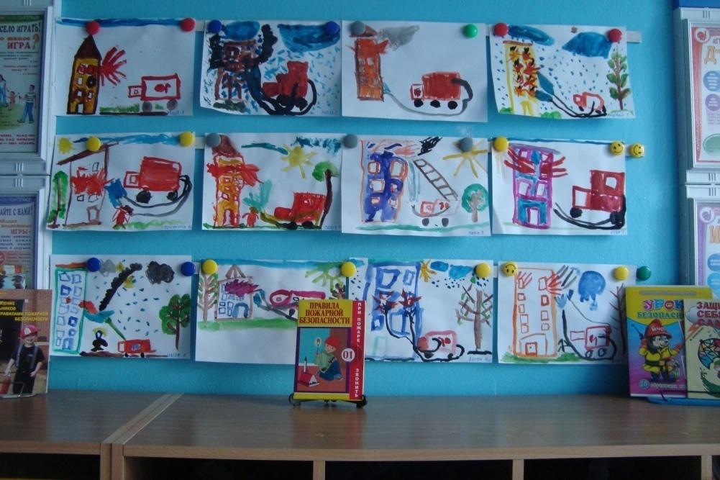
Выставка детских работ «Пожарные на службе»
Уголок для родителей «Пожарная безопасность»

